**Технологическая карта**

**«Теневой театр»**

|  |  |  |
| --- | --- | --- |
| *№ п/п* | *Схема выполнения этапа работы* | *Содержание этапа работы* |
| 1. |  | Теневой театр представляет собой правильно освещенный тканевый экран и набор фигурок. Экран легко изготовить своими руками:  **Первый вариант:**  Из плотного картона вырезать широкую прямоугольную рамку;  Взять отрез тонкой белой ткани, вырезать прямоугольник, точно совпадающий по размерам с внешними краями рамки;  Аккуратно наклеить ткань на картон, избегая появления складок. Экран должен быть хорошо натянут. Можно использовать обычный клей ПВА или Момент.  **Материалы и инструменты для работы:**  - картонная коробка (50см.х30см),  - ткань белая (70см.х50см.),  - картон (ватман) белый (50см.х30см),  - клей ПВА или Момент,  - линейка, карандаш, ножницы. |
|  |  | **Второй вариант:**  Из плотного пластика вырезать широкий прямоугольник;  Взять два небольших бруска дерева и пропилить пазы, точно совпадающие с толщиной;  Аккуратно вставить пластиковый экран в пазы брусков. Экран для теневого театра готов.  Источник освещения должен находиться сверху и сзади за экраном, тогда на ткани будут видны только силуэты кукол, а сам кукловод останется скрытым от глаз.  **Материалы и инструменты для работы:**  - пластик белый (50см.х30см),  - бруски деревянные (10см.х3см.),  - лампа настольная |
| 2. |  | Самый ответственный момент — работа с трафаретами. Для их изготовления понадобятся:  Тонкий картон;  Бумажные или пластиковые трубочки (можно заменить длинными деревянными шпажками);  Листы бумаги черного цвета;  Клеевой карандаш;  Ножницы.  Обладая некоторыми художественными навыками, можно самостоятельно нарисовать силуэты нужных героев, но гораздо проще и быстрее воспользоваться готовыми трафаретами. Возможно, вам понравится моя подборка. (см. приложение №1) |
| 3. |  | Завершающий этап-это премьера спектакля. Берем в руки созданных нами герое, заходим за экран и показываем спектакль!  Дети — великие фантазеры и сказочники, способные придумать множество невероятных историй, и каждой мелочи увидеть волшебство. А уж возможность поучаствовать в создании театрализованного представления по собственному сюжету ребенок запомнит на всю жизнь. |

**Технологическая карта**

Теневой кукольный театр «Три поросёнка»

(шаблоны к сказке)

|  |  |  |
| --- | --- | --- |
| *№ п/п* | *Схема выполнения этапа работы* | *Содержание этапа работы* |
| 1 | https://malyavok.net/wp-content/uploads/2016/12/teatr_teney_svoimi_rukami_dlya_detey8-1024x739.jpg | Распечатать шаблон на картоне или плотной бумаге. |
| 2 | https://womanadvice.ru/sites/default/files/34/2015-09-03_0147/teatr_teney_svoimi_rukami_dlya_detey9.jpg | Раскрашиваем на своё усмотрение.  Вырезаем детали. |
| 3 | C:\ХРЮН\IMG_20200325_210957.jpg | Приклеивая лапы к телу, собираем поросёнка. |
| 4 | C:\ХРЮН\IMG_20200325_210729.jpg | Скручиваем из бумаги трубочку, загибаем край трубочки (1 см.) |
| 5 | C:\ХРЮН\IMG_20200325_211130.jpg  C:\ХРЮН\IMG_20200325_203609.jpg | Приклеиваем трубочку к поросёнку. Герой готов. Также изготавливаем остальных героев сказки и декорации. |

Шаблоны к сказке «Три поросёнка»

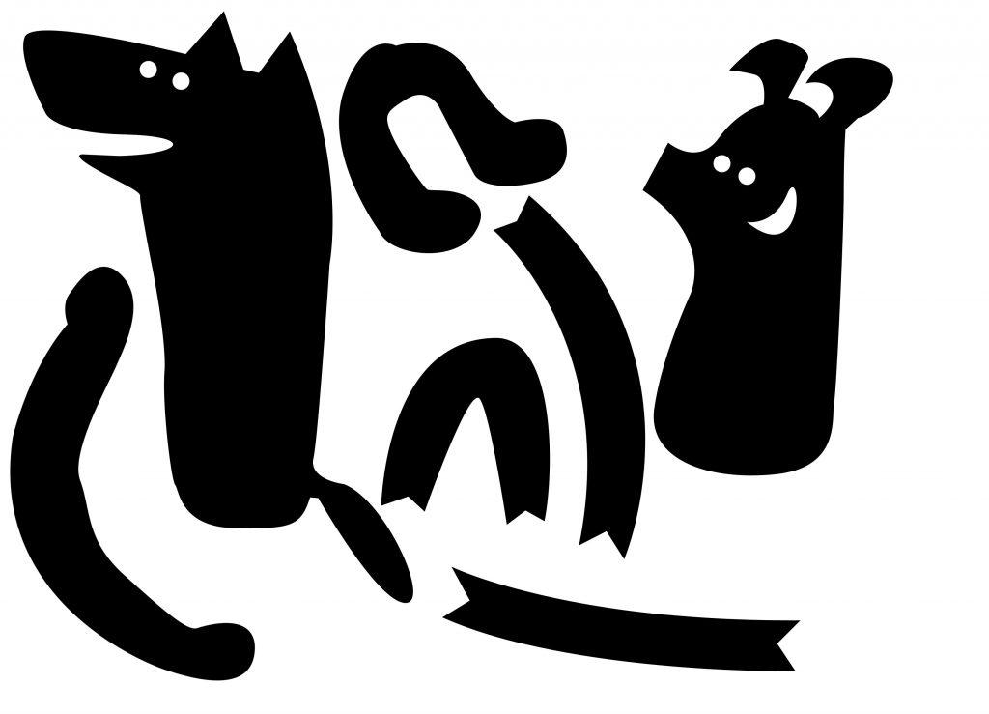

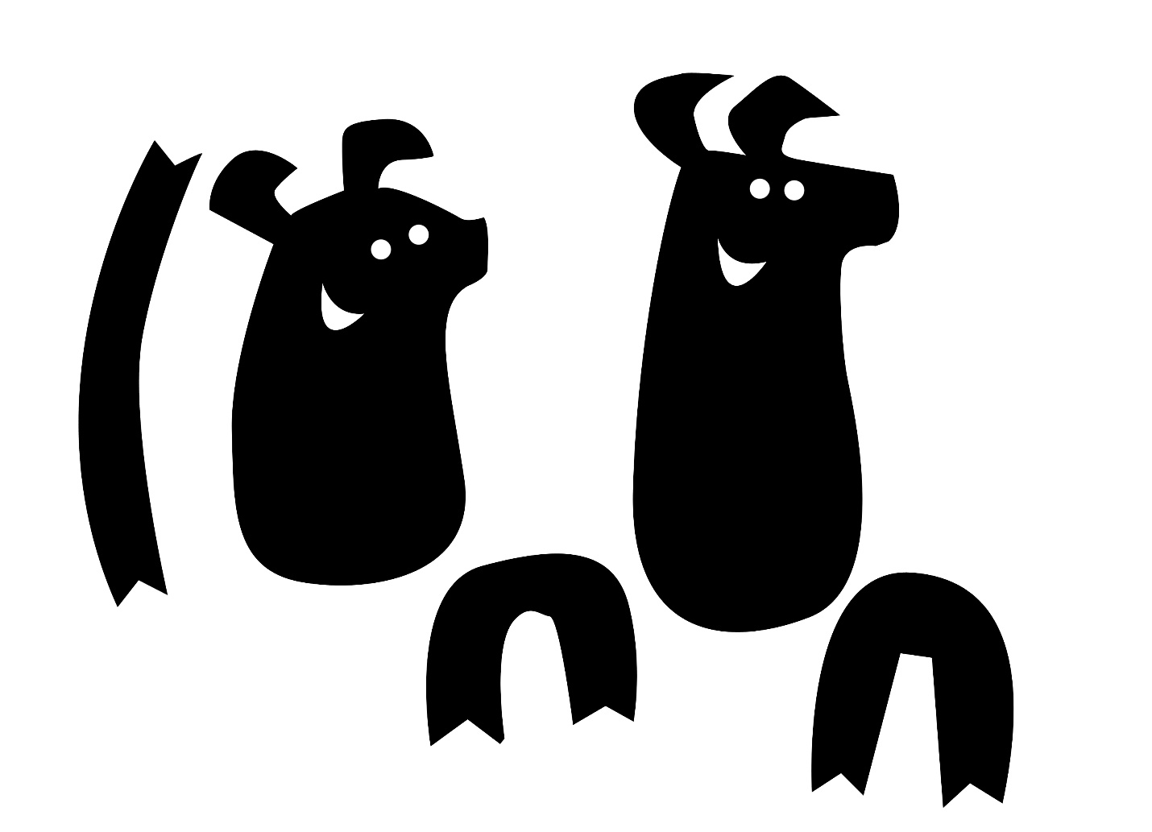

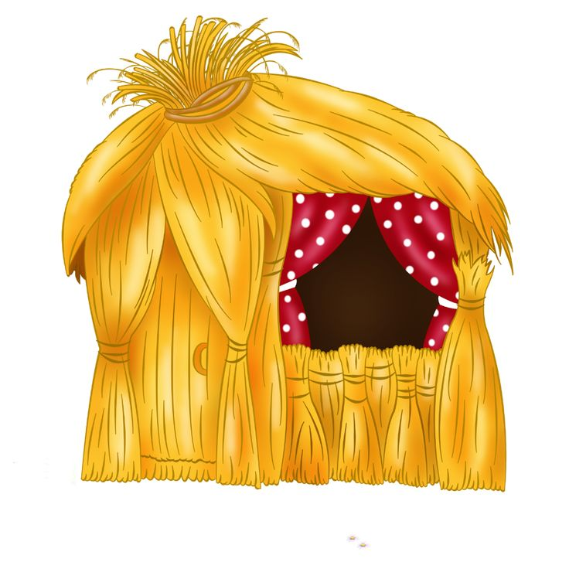

Домик Наф-Нафа

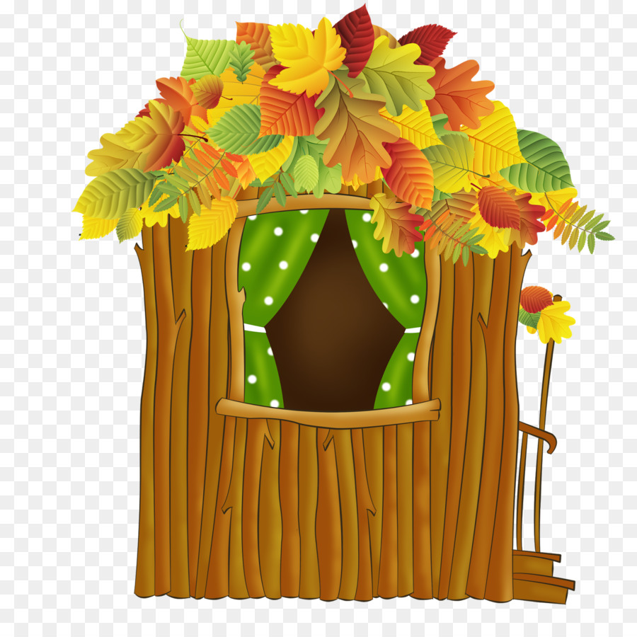

Домик Ниф-Нифа

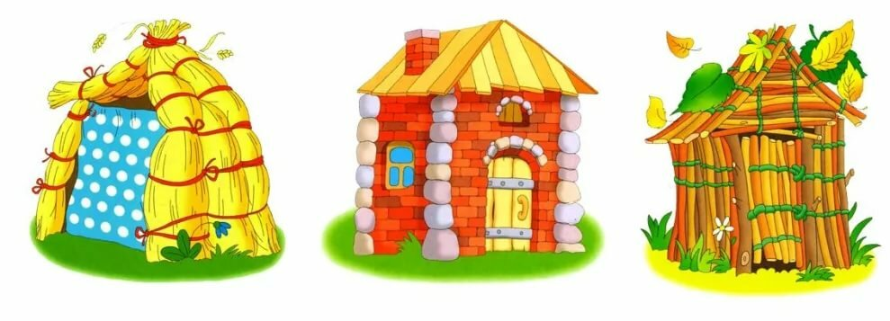

Домик Нуф-нуфа.

